5 сыныпқа түзету және танымдық процестерін дамытуға арналға сабақтар

№ | Өткізілген сабақтар | Пайдаланатын әдіс | Уақыт
1. | «Ойлау қабілетін және сөйлеу қабілетін дамыту» | Жаттығулар мен ойындар | қазан
2. | «Коммуникативтік қабілеттер және өз ойын жеткізе б ілуін дамыту» | Жаттығулар мен ойындар | қараша
3. | «Есте сақтау қабілетін дамыту» | Жаттығулар мен ойындар | желтоқсан
4. | «Зейінді дамыту» | Жаттығулар мен ойындар | қаңтар
5. | «Шығармашылық қабілетін дамыту» | Жаттығулар мен ойындар | ақпан

Сабақ1.
Тақырыбы: Ойлау қабілетің және сөйлеу қабілетін дамыту
Мақсаты: Ойлау мен сөйлеудің дамуы
Жұмыс барысы: Жаттығулар мен ойындар өткізу
1 жаттығу.
Тақырыбы: «Суреттер – жұмбақтар».
Жүргізілу уақыты:25 мин.
Жұмыс барысы:
Орындалуы:Балалар тобымен бір жүргізуші таңдап алынады, қалғандары орындыққа отырып, шешуі қажет.
Оқытушыда үлкен қорапша бар, оның ішінде әр түрлі бейнеленген шағын картинка заттары жатыр. (балалар лотасынан суреттерді пайдалануға болады).
Жүргізуші оқытушыға жақындап бір суретті өзіне алады, қалған балаларға оны көрсетпей, онда бейнеленген затты суреттей бастайды.Әр бала өз пікірін ұсынады. Келесі жүргізуші болып, дұрыс жауабын бірінші шешкен бала табылады.
Талдау: Бейнеленген затты суреттеу қиынға түсті ма? Өз пікірін, толықтап ұсыну.

2 жаттығу.
Тақырыбы: «Ал шешіп көрейік»
Жүргізілу уақыты:25 мин.
Жұмыс барысы: жаттығу
Орындалуы:Балалар тобы 2 топ санына бөлінеді. Бірінші топ саны екінші топ санынан қандай-да бір затты құпия ретінде ойластырады. Ал, екінші топ саны, сұрақ бере отырып, осы затты шешуі қажет. Бұл сұрақтарға бірінші топ санының «иә» немесе «жоқ» деп жауап беруіне құқығы бар.
Бірінші топ санының балалары бірінен соң бірінен кейін тікелей сызықта тұрады. Оларға қарама-қарсы екінші топ санының балалары тұрады да: «Олар тірі».
Бірінші бала, бірінші топ санынан «иә» деп жауап береді.
Екінші топ санынан екінші бала «Оны көрдім» деп сұрақ қояды. Бірінші топ санынан екінші бала «иә» деп жауап береді.
Затты шешкеннен соң топ сандары рольдерімен алмасады.

3 жаттығу.
Тақырыбы: «Суретті құрастыр»
Жүргізілу уақыты:25 мин.
Жұмыс барысы: жаттығу
Орындалуы: Балаларға геометриялық пішіннен салынған суреттер беріледі. (ақшақар, үй , машина, адам), оларға осы пішіндерді құрастыру керек. Балалар өз бетінше суреттерді жиыстырып, оған әңгіме немесе ертегі ойластыру керек.
Талдау: Геометриялық пішіндерден құрастыру қиын болды ма? Әңгіме құрастыру сізге қиындық туғызды ма?

4 жаттығу.
Тақырыбы: «Ойлау дамуына арналған жаттығу»
Жүргізілу уақыты:25 мин.
Жұмыс барысы: жаттығу
Орындалуы: Қанша ұшбұрыш? Қанша ұшбұрыш бұл суретте?
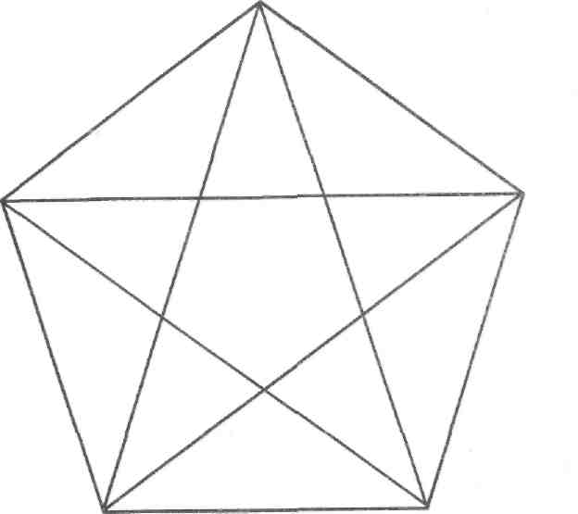

Сабақ 2.
Тақырыбы: «Коммуникативтік қабілеттер және өз ойын жеткізе білуін дамыту»
Мақсаты: Коммуникативтік қабілеті, есте сақтау және байқау қабілетінің дамуы.
Жұмыс барысы: Жаттығулар мен ойындар өткізу

1 жаттығу.
Тақырыбы: «Суретші»
Жүргізілу уақыты:25 мин.
Жұмыс барысы: жаттығу
Орындалуы: Балалар тобынан екі бала таңдап алынады. Қалғандары-көрермендер. Таңдап алынғанның біреуі – «суретші» (өз қалауы бойынша), басқасы- өзінің бейнесі не тапсырыс береді суретші өз тапсырыс берушіге мұқият қарайды (1,5-2 минут). Одан соң теріс айналып, есте сақтау бойынша бірінші баланың сыртқы келбетін бейнелей бастайды.
Ескертулер:
- Егер «суретші» баяуласа, оған сұрақ беруге рұқсат етілінеді. «Оның көзі қандай?», «Қалай киінген?».
- Балалардың қандай-да бір кемшіліктерін тіркейтін, олардың атына қателіктерін атап айтуға тыйым салынады.
- Оқытушы балалардың сыртқы қасиетін атап өтуі қажет. «Ал, қане Айжан қандай сұлу екенін еске түсір».

2 жаттығу.
Тақырыбы: «Сурет - әңгіме»
Жүргізілу уақыты:25 мин.
Жұмыс барысы: жаттығу
Орындалуы: Мұғалім қағаз бетіне геометриялық фигураларды салады. Балалар оны топқа бөледі.
(3-4 адамнан тұратын топ болуы мүмкін) және осы фигураларды қарауды сұрайды. Не нәрсеге ұқсайтынын келісе отырып, суретті салады немесе оған әңгіме құрайды.
Негізінен, суретті бейнелеуде екі баладан қатысуы керек (топтың барлық балалары қатысуы керек) бірін-бірі толықтырады.
Талдау: әңгіме құруға құруға қиын болды ма? Сурет салуға қиын болды ма?

«Пікір- талас» ойыны.
Топ «үштікке» , яғни, үш-үштен бөлінеді. әрбір үштікке міндеттері бөлініп беріледі.Қатысушылардың біреуі «керең және мылқау» рөлін ойнайды: ол ештеңе естімейді, сөйлей алмайды, бірақ, оның құзырында көру, ым-ишара, пантомимика бар; екінші қатысушы «керең және сал адамның» рөлін ойнайды: ол сөйлей және көре алады; үшіншісі: «соқыр және мылқау» . Ол тек естуге және көрсетуге қабілетті. Барлық үштікке ұсынылатын тапсырма: кездесу орны, уақыты және мақсаты жайында келісу.

Сабақ 3.
Тақырыбы: «Есте сақтау қабілетін дамыту»
Мақсаты: Көргенін қанша уақытта есіне сақтай алатынын анықтау.
Жұмыс барысы: Жаттығулар мен ойындар өткізу
1 жаттығу.
Тақырыбы: «Аз уақытта еске сақтай алу».
Жүргізілу уақыты:25 мин.
Жұмыс барысы: жаттығу,қазір сіздерге сандар жазылған сызба көрсетіледі. Сіздер 20 секундта көргендеріңізді есте сақтап алып, мүмкіндігінше көп сан жазыңыздар.
Орындалуы: Жазылған сандардың аз- көптігіне қарай көргенін есте сақтау қабілетіне баға беріледі. Көп дегенде 10 санды көре салып есте сақтауға болады, ал орташа алғанда 6-7 ғана сан есте сақталады.

15 | 39 | 87 | 23
94 | 65 | 79 | 46
83 | 19 | 94 | 52

2 жаттығу.
Тақырыбы: «Жедел есте сақтау».
Жүргізілу уақыты:25 мин.
Жұмыс барысы: жаттығу
Орындалуы: Қазір мен сіздерге 5 сан айтамын. Сіздердің міндеттеріңіз сол сандарды есте сақтау. Содан кейін бірінші санды екіншісіне қосып, қосындыны жазып қоясыздар, екінші санды үшінші санмен қосып, қосындыны жазасыздар; үшінші санды төртіншімен қосып қосындыны жазасыздар. Сөйтіп сіздерде төрт қосынды жазылуға тиіс.Есептеуге 15 секунд беріледі. Сонан соң мен келесі сандық қатарды оқимын.Ұқыпты болыңыздар, бір-ақ рет оқимын.

Сандар қатары.
А | 5 , 2 , 7 , 1 , 4 | Е | 4 , 2 , 3 , 1 , 5
Б | 3 , 5 , 4 , 2 , 5 | Ж | 3 , 1 , 5 , 2 , 6
В | 7 , 1 , 4 , 3 , 2 | З | 2 , 3 , 6 , 1 , 4
Г | 2 , 6 , 2 , 5 , 3 | И | 5 , 2 , 6 , 3 , 2
Д | 4 , 4 , 4 , 1 , 7 | К | 3 , 1 , 5 , 2 , 7

Кілт.
А | 7 , 9 , 8 , 5 | Е | 6 , 5 , 4 , 6
Б | 8 , 9 , 6 , 7 | Ж | 4 , 6 , 7 , 8
В | 8 , 5 , 7 , 5 | З | 5 , 9 , 7 , 5
Г | 8 , 8 , 7 , 8 | И | 7 , 8 , 9 , 5
Д | 8 , 8 , 5 , 8 | К | 4 , 6 , 7 , 9

Өңдеу: Ең жоғары көрсеткіш -40. Ересектер үшін өлшемі 30 және одан жоғары.

3 жаттығу.
Тақырыбы: «Ес дамуына арналған жаттығу».
Жүргізілу уақыты:25 мин.
Жұмыс барысы: жаттығу
Орындалуы: 20 сөзді есте сақта
Сенің алдына 20 сөз берілген. Осы сөздерді оқып есіне сақта, бұған 1мин. беріледі. Егер саған есте сақтау оңай болса, онда сөздерді оқысың деп өтін. Бір рет оқуға ғана болады.
- Орамал 7. Тесік 13. Ұя
- Қоян 8. Шекілдеуіш 14. Жылан 19. Шелек
- Теледидар 9. Таблетка 15. Қияр 20. ФОРМА
- Шам 10. Көңіл-күй 16 Күнің көзі
- Жүзім 11. ФАНТИК 17. Түбір
- Колготки 12. ПАРТА 18. Сағат

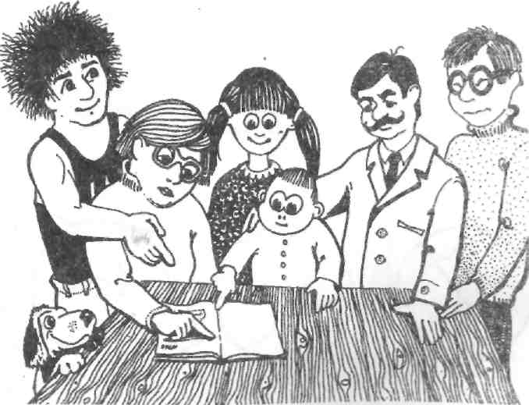
Есте қалған сөздерді жаз. Сөздерді орын-орынмен жаз .
1................. 6................... 11............. 16......
2.................. 7.................... 12............ 17.....
3.................. 8................... 13.............. 18....
4.................. 9.................. 14.............. 19...
5.................. 10.................. 15............ . 20..
Алдыңғы беттегі сөздерді өз жауабымен салыстыр. Егер сөздер немесе өз орында болмаса – ол қате болып саналады. өз қатеңді сана.
Қара қанша ұпай алғанынды бұл ойыннан:
Қате жоқ – 10 ұпай 11-12 қате – 4 ұпай
1-2 қате – 9 ұпай 9-10 қате – 5 ұпай
3-4 қате – 8 ұпай 13-14 қате – 3 ұпай
5-6 қате – 7 ұпай 15-17 қате – 2 ұпай
7-8 қате – 6 ұпай 18-20 қате – 1 ұпай

Сабақ №5

Тақырыбы: «Зейін»
Мақсаты: Зейіннің концентрациясы мен тұрақтылығын зерттейді.
Жұмыс барысы: Жаттығулар мен ойындар өткізу

1 жаттығу.
Тақырыбы: «Зейіннің концентрациясымен тұрақтылығын зерттейтін әдістеме.».
Жүргізілу уақыты:15 - 20мин.
Жұмыс барысы: жаттығу
Орындалуы: Зерттейтін адамға шаттастырылған сызықтар салынған бланк беріледі.Оған әр сызықтың қай жерде аяқталатының білу үшін оң жақтан-сол жаққа жасын белгілеу қажет. Оқушы сызықтың аяқталатын нөмерін жазып алуы керек. Тапсырманы орындағанда бармағын немесе қарындашты пайдаланып сызықты көз қарауымен тергеу қажет.Мұғалім оны байқайды.
Нәтижелерді өңдеу: Тапсырманы жасау үшін уақыты-5 минуттан аспау керек.Оқушының әрекетінде жасалатын үзілістер және тапсырманың дұрыс жасауы тіркелінеді.
Талдау: Суретте қандай қиындықтар туғызды?

«Әйнек арқылы» ойыны.
Қатысушылардың біреуі параққа бір мәтінді жасырады, оны әйнек арқылы, яғни, ым-ишарамен , ммикамен келесі адамдарға жеткізеді, олар ұққандарын айтады. Берілген және жазылған мәтіннің сәйкестік деңгейі қарым-қатынас орната білуге дәлел болады.

«Пікір- талас» ойыны.
Топ «үштікке» , яғни, үш-үштен бөлінеді. әрбір үштікке міндеттері бөлініп беріледі.Қатысушылардың біреуі «керең және мылқау» рөлін ойнайды: ол ештеңе естімейді, сөйлей алмайды, бірақ, оның құзырында көру, ым-ишара, пантомимика бар; екінші қатысушы «керең және сал адамның» рөлін ойнайды: ол сөйлей және көре алады; үшіншісі: «соқыр және мылқау» . Ол тек естуге және көрсетуге қабілетті. Барлық үштікке ұсынылатын тапсырма: кездесу орны, уақыты және мақсаты жайында келісу.

2 жаттығу.
Тақырыбы: «Зейінің дамуына арналған жаттығу».
Жүргізілу уақыты:15 - 20мин.
Жұмыс барысы: жаттығу
Орындалуы: Қанша машина бар? Машинада қанша доңғалақтары бар?

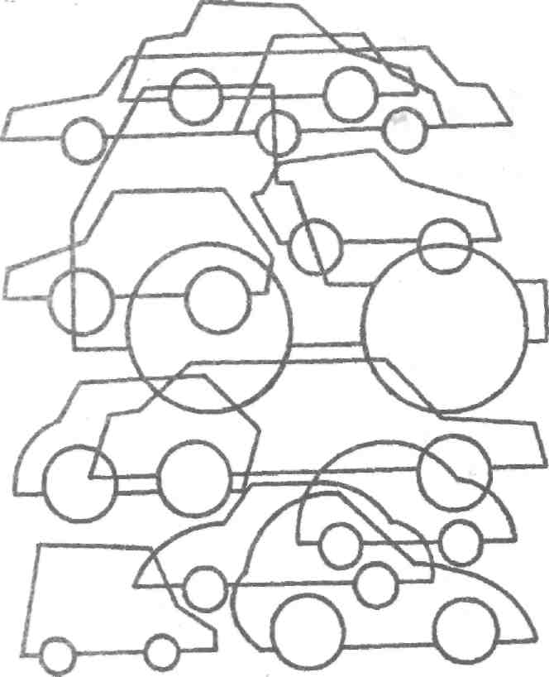

Талдау: Доңғалақтарды санау оңа түсті ма? Қанша машина бар екен?

Сабақ № 6
Тақырыбы: «Шығармашылық қабілетін дамыту»
Мақсаты: Ой жылдамдығын дамыту.
Жұмыс барысы: Жаттығуларды өткізу, шағын дәрі беру

1 жаттығу.
Тақырыбы: «Кім жылдам?»
Жүргізілу уақыты:5 - 10 мин.
Жұмыс барысы:
Жаттығу
Орындалуы: «Қазір біз бір-бірімізге доп лақтырамыз».Доп лақтырған оқушы мына үш сөздің: «ауа», «жер» немесе «су» біреуін айтады, ал допты алған оқушы «ауа» деген сөзді естіген соң допты алса- құстардың аттарын, «жер» дегенде –аңдардың, «су» дегенде – балықтадың аттарын атайды. Ойын тез ойналу керек. Жұмыс барысында тренер қатысушыларды өз қарқындарын арттыруға қозғау салады.
Талдау: Ойынды жылдам ойнау қиын болды ма? Сөз ойлап табу жеңіл болды ма? Не қиындық туғызды?

2 жаттығу.
Тақырыбы: «Шын мен өтірік»
Жүргізілу уақыты:5 - 10 мин.
Жұмыс барысы: жаттығу
Орындалуы: Жүргізуші- ал енді келесі, жаттығуымызға көшсек те болады, бір-бірлеріңізді танып біліп қалдыңыздар.
Қазір барлығымыз екі сөйлем дайындаймыз, біреуі- шын, біреуі- өтірік. Содан кейін әрқайсыларыңыз бірінен кейін біріңіз дайындаған сөйлемдеріңізді айтасыздар. Тыңдап отырған қатысушылар осы екі сөйлемнің қайсысы шын екенін айту керек. Сөйлеп тұрған қатысушының көзіне, қимылына , сөйлеу барысына мұқият қараңыздар.
Талдау: Қай сөйлемді ойлау оңай болды? Шын немесе өтірік екенің қалай анықтадыңыздар? Не нәрсеге назар аудардыңыздар? Қандай байқаулар жасалынды? Кім тапты?

3 жаттығу.
Тақырыбы: «Ашық хат».
Жүргізілу уақыты:5 - 10 мин.
Жұмыс барысы: жаттығу
Орындалуы:Әр қатысушы параққа өз атын жазады. Содан соң өз парағын оң жақтағы көршісіне береді де, өзі сол жақтағы көршісінен парақты алады. Сол алған параққа жақсы орындау қасиеттерді, сонымен бірге тілек жазады. Сөйтіп соңында тренингке қатысушылардың бәрі жазған тілегі бар парақ автордың қолына тиеді.
Талдау: Тілек жазу жеңіл болды ма? Не туралы ойлаңыздар? Қазір өзіңізді қалай сезіңесіз?

Сабақ № 7

Тақырыбы: Оқушылардың ұқыптылығын және ойлау қабілетін дамыту

Ойындар мен жаттығулар

«Әйнек арқылы» ойыны.
Қатысушылардың біреуі параққа бір мәтінді жасырады, оны әйнек арқылы, яғни, ым-ишарамен , мимикамен келесі адамдарға жеткізеді, олар ұққандарын айтады. Берілген және жазылған мәтіннің сәйкестік деңгейі қарым-қатынас орната білуге дәлел болады.

«Пікір- талас» ойыны.
Топ «үштікке» , яғни, үш-үштен бөлінеді. әрбір үштікке міндеттері бөлініп беріледі.Қатысушылардың біреуі «керең және мылқау» рөлін ойнайды: ол ештеңе естімейді, сөйлей алмайды, бірақ, оның құзырында көру, ым-ишара, пантомимика бар; екінші қатысушы «керең және сал адамның» рөлін ойнайды: ол сөйлей және көре алады; үшіншісі: «соқыр және мылқау» . Ол тек естуге және көрсетуге қабілетті. Барлық үштікке ұсынылатын тапсырма: кездесу орны, уақыты және мақсаты жайында келісу.

«Қозғалысты шеңбер бойынша беру» ойыны.
Барлық қатысушылар шеңбер құрып отырады. Топтағы қатысушылардың біреуі қиялындағы затты оны жалғастыруға болатындай етіп әрекет арқылы береді, көршісі осы әрекетті қайталайды және оны жалғастырады. Осылайша , зат шеңберді айналып, шығады және бірінші ойыншыға қайта айналып келеді. Ол өзі берген заттың атауын атайды және қатысушылардың әрқайсысы өз кезегінде өздері берген заттың атын атайды. Талқылаудан соң, тағы бір рет қайталанады, қорытынды ретінде «Соңғы кездесу» ойынын жүргізген жөн.

Ойлау дамуына арналған жаттығулар
Өрнекті құрал.
Суретте үш үзінді берілген, осы үш үзіндіні пайдаланып, бірнеше өрнек
құрастыр.



Сабақ № 8

Тақырыбы: ойлау қабілетті дамыту

Ойлаудың дамуына арналған жаттығу. Радар.
Қандай әрекеттермен «Радар» сөзін төменде берілген суреттерде оқуға болады? Әр түрлі бағытпен жүруге болады.
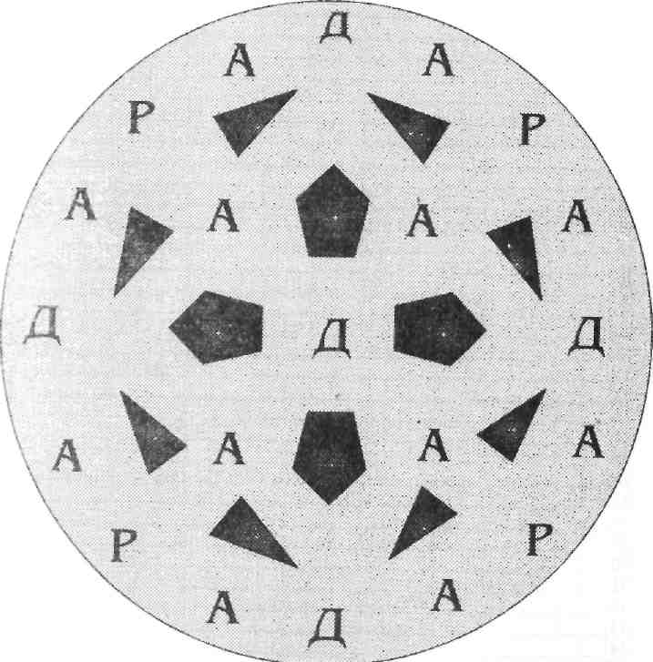

барлығы:

Қиял дамуына арналған жаттығу.
Мозаиканы боя
Көңілді күшіктердің негізгі геометриялық мозаикасын анықтаңыздар.

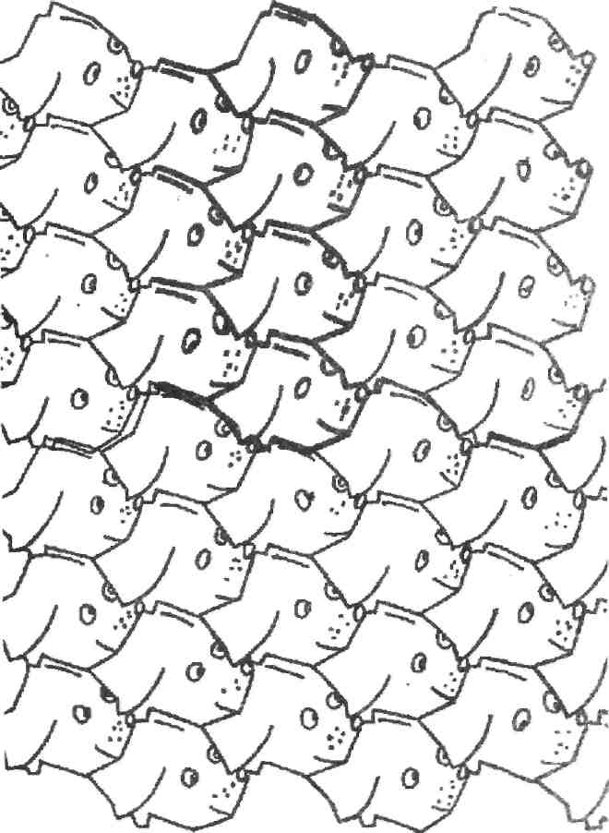

Ертегі қаласында.

Зейін дамуының қабілеттілігіне арналған.

1 тапсырма: Бір ертегі қаласында терезелер екі түрлі болды: дөңгелек және төртбұрышты суретке қарап анықта «көзбен», қандай терезелер көп: дөңгелектік немесе төртбұрыштық?

2 тапсырма: Біріншіден дөңгелектерді содан кейін төртбұрышты терезелерді сана.

